制造系统验证(试产验证)报告
V0.9

项 目 号：
项目名称：
编 制：
日 期：

审核/会签 |  | 日 期
审核/会签 |  | 日 期
审核/会签 |  | 日 期
批准 |  | 日 期

修 订 页
编号 | 修订内容简述 | 修订日期 | 修订后版本号 | 修订人 | 审核人 | 批准人
1 | 创建 | 2007-8-3 | 0.5
2 | 统一升级至预发布版本V0.9 | 2007-11-6 | 0.9

目录

1. 验证情况概述 4
2. 验证结果 4
2.1. 验证总体情况 4
2.2. 结构验证 6
2.3. 工艺验证 6
2.4. 装备验证 7
2.5. 数据验证 9
2.6. 其他 10
3. 制造系统分析 10
3.1. 制作系统品质评估 10
3.2. 制作系统效率评估 10
3.3. 制造系统成本分析 11

- 验证情况概述
请在此处概括描述本批试产验证情况，包括验证批次、数量、时间、地点、验证组、物料情况、产品版本说明等。

- 验证结果
  - 验证总体情况
请在此处给出按问题严重程度分类的问题分布列表〔表2.1-1〕、按问题的业务类别的分布表〔表2.1.2〕分布饼图[图1]和按业务类别[图2]）和此次验证总体情况总结评价。
表2.1-1 问题严重程度分布表
问题种类 | 致命问题 | 严重问题 | 一般问题 | 建议 | 合计
模块1
模块2
……
单板1
单板2
……
总计

表2.1-2 问题类别分布表
问题种类 |  | 结构 | 工艺 | 装备 | 试制 | 数据 | 技术 | 物料品质 | 合计
致命问题 | 模块1
致命问题 | 模块2
致命问题 | ……
致命问题 | 单板1
致命问题 | 单板2
致命问题 | ……
致命问题 | 小计
严重  问题 | 模块1
严重  问题 | 模块2
严重  问题 | ……
严重  问题 | 单板1
严重  问题 | 单板2
严重  问题 | ……
严重  问题 | 小计
一般问题 | 模块1
一般问题 | 模块2
一般问题 | ……
一般问题 | 单板1
一般问题 | 单板2
一般问题 | ……
一般问题 | 小计
提示 | 模块1
提示 | 模块2
提示 | ……
提示 | 单板1
提示 | 单板2
提示 | ……
提示 | 小计
总计

图1 问题严重程度分布饼图
示例：
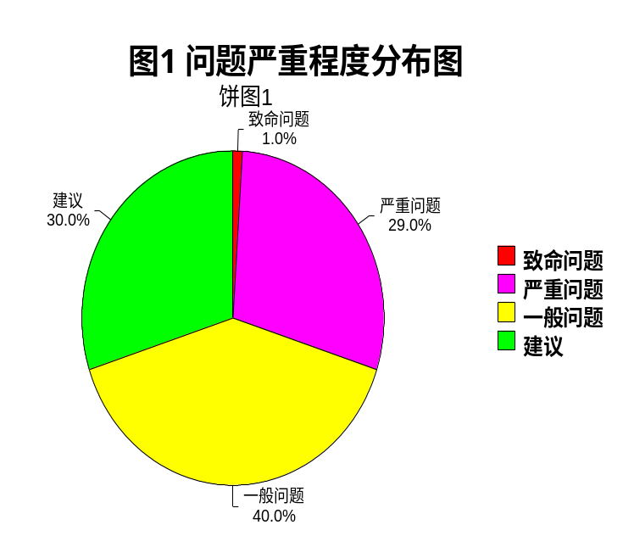
图2 问题类别分布饼图
示例：
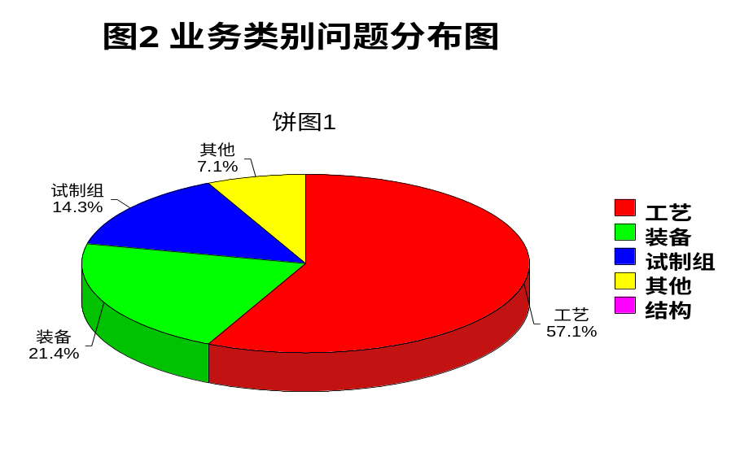
说明：
致命问题：引起系统死机或系统崩溃的问题；
严重问题：引起系统某一功能失效且不能简单恢复（如插拔单板）的问题；
一般问题：引起系统某一功能失效但可简单恢复或较难重现的问题；
提 示：从操作或维护的角度发现的问题或建议。

  - 结构验证
说明：对整个结构验证情况进行概述、主要问题描述、原因分析、改进建议、责任人、承诺改进日期等。统计数据来源于QIS系统。
表2.2-1 结构问题分布表
问题级别 | 外观、灵活性 | 组装与紧固 | 系统与标识 | 外购件质量 | 问题数量（总计）
致命
严重
一般
提示

表2.2-2 结构来料不良率统计表
开始时间： |  | 结束时间：
编码 | 描述 | 数量 | 不良率
 | 1

表2.2-3 结构件加工不良率统计表
开始时间： |  | 结束时间：
编码 | 描述 | 数量 | 不良率

  - 工艺验证
说明：对整个工艺验证情况进行概述、主要问题描述、原因分析、改进建议、责任人、承诺改进日期等。工艺文件包括调测指导书、维修指导书、检验指导书、工艺规程、装配操作指导书、装配图等。
表2.3-1工艺验证统计表
问题级别 | 工艺文件 | 可装配性设计 | 电缆 | 工装 | 前加工 | 问题数量  （总计）
致命 |  |  | （接线图接线关系 单根电缆接线关系 电缆可靠性/安全性/EMC设计问题）
严重 |  |  | （电缆BOM结构问题 电缆加工工艺问题 电缆描述错误 电缆走线问题 电缆安装问题 电缆标签问题 电缆长度不够问题）
一般 |  |  | （电缆长度较长问题 电缆接线图及加工图纸文字错误）
提示

  - 装备验证
    - 装备验证发现问题概括
说明：装备含ICT、FT和老化装备。本节对整个装备验证发现问题进行概述、主要问题描述、原因分析、改进建议、责任人、承诺改进日期等。
表2.4-1装备验证发现问题统计表
问题  级别 | 测试效率 | 正确性 | 可靠性 | 可操作性 | 安全性 | 说明书 | 可维护性 | 故障定位能力 | 问题数量（总计）
致命
严重
一般
提示
    - ICT装备
说明：
1、单板名称应为所有要求验证的单板和母板，如果确认不开发装备，请注明。
2、开发状态可选择：
A、完成且稳定，达到转产标准、
B 、完成但不稳定、
C、正在开发、
D、尚未开发、
E、不开发
3、故障覆盖率Ro

4、重测率＝重测合格数/测试总数；
5、测试时间为测试一块合格单板的时间，以仪器显示数据为准；
准备时间包含插拔单板与记录时间；
工时为测试一块单板的必要时间，单位秒。工时按下式计算：
工时= (测试 Test＋准备Preparation) * (1＋Tr* re-test ratio重测率)
系数Tr是故障板测试平均时间与正常单板时间之比，Tr在0.5～2之间。
6、产能按下式计算：
单台产能＝(8×3600×0.9）/工时(单位：PCS/ 班*台）
综合产能＝单台产能×设备台数 （单位：PCS/ 班）
表2.4-2 ICT装备统计表
被测单板名称 | 开发状态 | 测试数量 | 故障覆盖率 | 重测率 | 测试效率 |  |  | 产能 |  | 备注
 |  |  |  |  | 测试 | 准备 | 工时 | 单台 | 综合 | 备注
单板1
单板2
……

    - FT装备
说明：
1、单板名称应为所有要求验证的单板和母板，如果确认不开发装备，请注明。
2、开发状态可选择：
A、完成且稳定，达到转产标准
B 、完成但不稳定
C、正在开发
D、尚未开发
E、不开发
3、误测：特指在测试中将合格品判定为故障板。误测率按下式计算：
误测率＝误测单板数/调测单板总数
4、漏测：特指测试中将故障板判定为合格品，漏测率按下式计算：
漏测率＝漏测单板数/测试总数
为了统计方便，将总测检出的不良单板在FT装备上复测，装备复测合格后再次在整机确认为故障板的，则为漏测单板。
5、测试时间为测试一块合格单板的时间，以仪器显示数据为准；
工时为测试一块单板的必要时间，单位秒。工时按下式计算：
工时＝（测试＋准备）×（1＋Tr×误测率）
系数Tr是故障板测试平均时间与正常单板时间之比，Tr在0.5～2之间。
6、产能按下式计算：
单台产能＝（8×3600×0.9）/工时
综合产能＝单台产能×设备台数

表2.4-3 FT装备统计表
被测单板  名称 | 开发状态 | 测试数量 | 误测率 | 漏测率 | 测试效率 |  |  | 产能 |  | 备注
 |  |  |  |  | 测试 | 准备 | 工时 | 单台 | 综合 | 备注
单板1
单板2
……
整机

    - 老化装备
说明：
1、单板名称应为所有要求验证的单板和母板，如果确认不开发装备，请注明。
2、开发状态可选择：
A、完成且稳定，达到转产标准
B 、完成但不稳定
C、正在开发
D、尚未开发
E、不开发
3、产能按下式计算：
单台产能＝单台设备同时老化单板数×（老化时间＋准备时间）/24
综合产能＝单台产能×设备台数
表2.4-4 老化装备统计表
被测单板名称 | 开发状态 | 产能 |  | 备注
被测单板名称 | 开发状态 | 单台 | 综合 | 备注
单板1
单板2
……
整机

    - 装备小结
      - 存在问题
      - 对装备改进的建议
    - 操作指导书验证
说明：对操作指导书验证情况进行概述、主要问题描述、原因分析、改进建议、责任人、承诺改进日期等。
表2.4-6 操作指导书验证表
问题级别 | 调测指导书 | 维修指导书 | 检验指导书 | 问题数量（总计）
致命
严重
一般
提示

  - 数据验证
说明：对整个数据验证（如BOM等）情况进行概述、主要问题描述、原因分析、改进建议、责任人、承诺改进日期等。
表2.5-1 数据验证表
问题级别 | 数据准确性 | 层次合理性 | 问题数量（总计）
致命
严重
一般
提示

  - 其他
说明：对其他情况进行概述、主要问题描述、原因分析、改进建议、责任人、承诺改进日期等。
问题级别 | 技术类问题 | 现场问题 | 其他 | 问题数量（总计）
致命
严重
一般
提示

- 制造系统分析
请在此处对整个产品的制造系统作评估，对严重影响制造系统效率/质量的瓶颈环节作出分析，并尽可能给出解决方案。
  - 制作系统品质评估
    - 整机、模块品质评估
类型 | 一次送检合格率
整机
功能模块

    - 各单板加工品质评估
单板名 | SMT | 插件 | 波峰焊 | 补焊 | 老化前 | 老化后 | 直通率 | 交验不良率

    - 物料品质评估
类型 | RIDPPM | LAR | FDPPM
关键物料
一般物料

备注：关键物料种类由硬件工程师、采购工程师、高级制造工程师根据该物料的电性能、工艺性能对产品品质的影响确定，种类不超过BOM中ITEM总数的10%。

  - 制作系统效率评估
    - 单板测试产能分析
说明：以下数据由试制工程师提供
序号 | 工序名称 | 标准时间  (Hrs/套) | 人机资源分配  (PCS/月) |  | 产出(套/月)  7.5Hrs/天 | 产出(套/月)  10Hrs /天 | 产出(套/月)  15 Hrs/天 | 产出(套/月)  24 Hrs/天 | 备注
1 | 单板调测 |  |  |  |  |  |  |  | 单板调装置  直通率70％
2 | 单板老化
3 | 单板调测 |  |  |  |  |  |  |  | 单板调测装置  直通率70

    - 整机产能分析
说明：以下数据由试制工程师提供
序号 | 工序名称 |  | 标准时间 | 人机资源分配  (PCS/月) | 产出(套/月)  7.5Hrs/天 | 产出(套/月)  10Hrs/天 | 产出(套/月)  15 Hrs/天 | 产出(套/月)24 Hrs/天 | 备注
1 | 部  件 | 部件组装
2 | 插框 | 主插框组装
2 | 插框 | 扩展插框组装
4 | 整机装配
5 | 调测 | 整机调测准备
5 | 调测 | 整机调测
6 | 整机检验

    - 与前批次/成熟产品效率的比较
说明：请把本批效率同前批次作一比较，或与成熟同类产品（能比较的）作比较，以作为参考。整机类产品如没有采用流水形式，直接给出总时间即可。流水线总时间直接把各工位时间相加即可。
批次 | 工位数 | 节拍（分钟） | 总时间 | 备注
1
2
3
成熟产品1
成熟产品2

    - 瓶颈分析
说明：请在此处对影响效率的主要环节（包括潜在的瓶颈，如设计不良的关键工装、装备等）作一描述和分析。

    - 改善对策分析
说明：针对瓶颈，尽可能给出改善对策，以便于下一步的制造系统优化。

  - 制造系统成本分析
    - 工序、工时、单位成本，

    - 设备折旧，物料损耗

